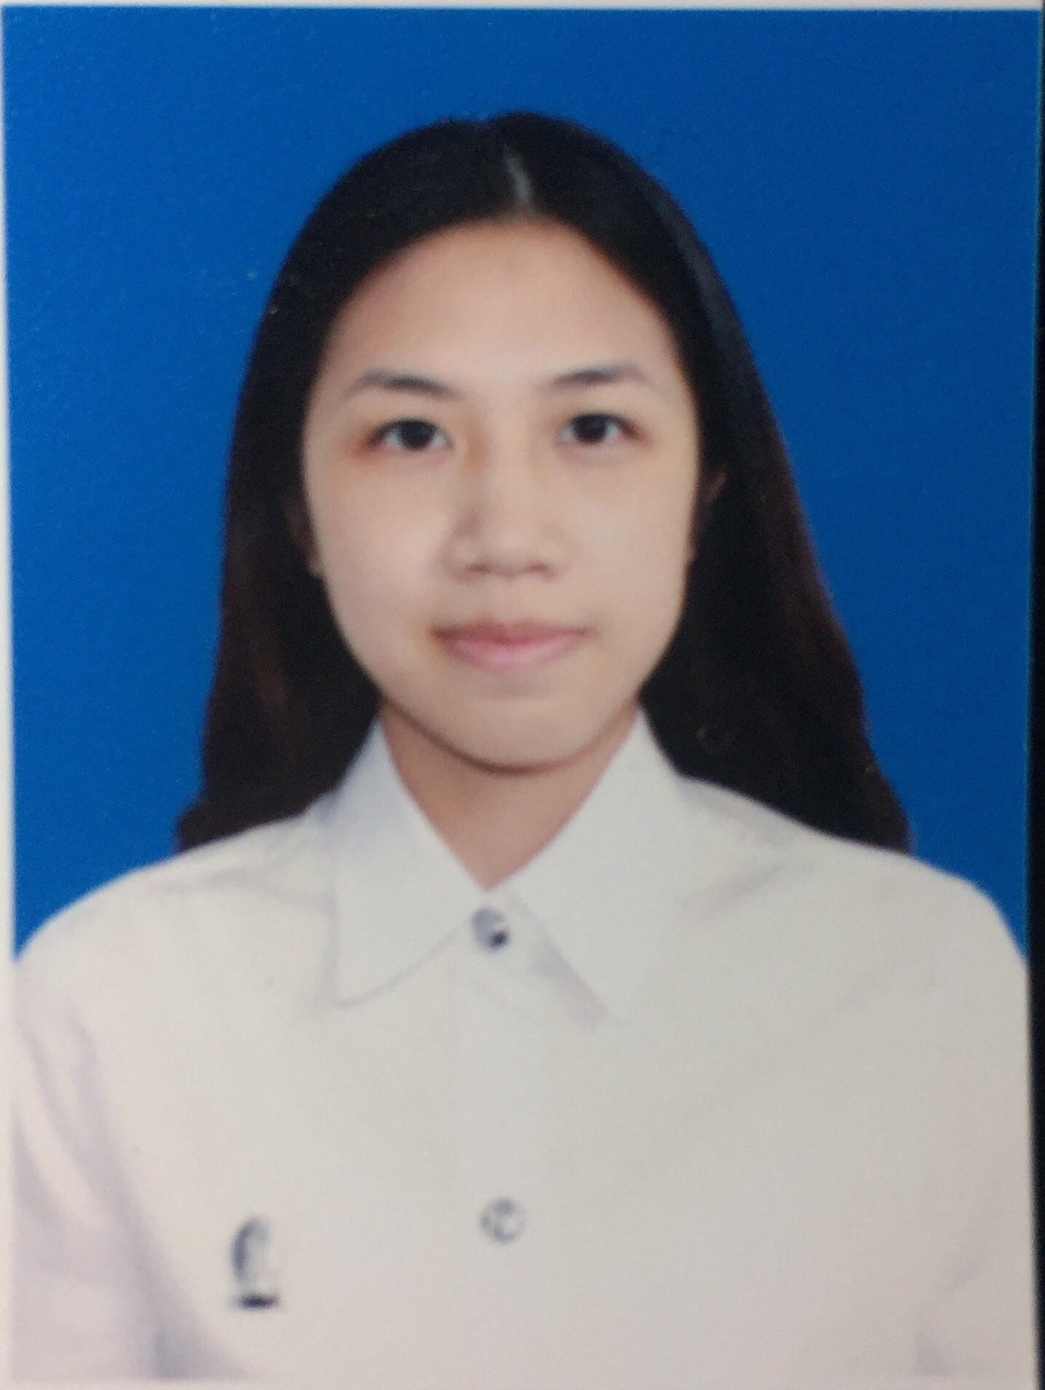 **นางสาวอิสราภา ไพรพนาเวศน์**

วัน/เดือน/ปีเกิด 22 กันยายน พ.ศ. 2541

ที่อยู่ 82/35 หมู่ 21 ถนน.บางพลีตำหรุ ต. บางพลีใหญ่

อ. บางพลี จังหวัด สมุทรปราการ 10540

อีเมล: [issarapa2260@gmail.com](mailto:issarapa2260@gmail.com)

เบอร์โทรศัพท์: 086-535-2372

**จุดมุ่งหมายในการทำงาน**

ต้องการนำความรู้ที่เรียนมาส่งต่อและถ่ายถอดเพื่อพัฒนณาสักยภาพของนักเรียนที่สอนให้ตรงตามเป้าหมายที่ขาดไว้และนำไปใช้ได้จริง อยากให้ผู้เรียนรู้สึกสนุกกับบทเรียนที่สอนและรักในวิชานั้นๆที่เรียน

**ประวัติการศึกษา**

จบการศึกษามัธยมจากโรงเรียนนานาชาติไทยจีน TCIS

หลักสูตรอเมริกัน

เกรดเฉลี่ย 3.98 เกรียตินิยมอันดับหนึ่ง เหรียญทอง

**กำลังศึกษาปริญญาตรี**

สถาบัน: จุฬาลงกรณ์มหาวิทยลัย

คณะ: เศรษฐศาสตร์ ภาคอินเตอร์

สอบติด

คณะ อักษรศาสตร์ ภาคอินเตอร์ จุฬาลงกรณ์มหาวิทยลัย

คณะ เศรษฐศาสตร์ ภาคอินเตอร์ มหาวิทยลัยเกศษตรศาสตร์

ติดสัมภาษณ์

คณะ วารสารศาตร์ ภาคอิเตอร์ มหาวิทยลัยธรรมศาสตร์

คณะ พาณิชยศาสตร์และการบัญชี ภาคอินเตอร์ จุฬาลงกรณ์มหาวิทยลัย

คณะ พาณิชยศาสตร์และการบัญชี ภาคอินเตอร์ มหาวิทยลัยธรรมศาสตร์

**ทักษะและความสามารถพิเศษอื่นๆ**

* มีความสามารถในการสอนภาษาอังกฤษ conversation grammar writing อยู่ในระดับที่ดี
* มีความสามารถในการสื่อสารภาษาจีนอยู่ในระดับพอใช้ สามารถใช้ภาษาจีนเพื่อเป็นสื่อการสอนได้
* มีความสามารถในการสอนดนตรี เปียโน ตอนนี้เป็นอาจารย์ประจำอยู่ที่ โรงเรียนดนตรีKPN สาขา Market Village Suvarnbhumi
* ใจเย็น สามารถสอนได้ในรูปแบบที่สนุก และนำไปใช้ได้จริง
* มีความรับผิดชอบและมนุษย์สัมพันธ์ดี รักในการสอน